**图书推荐一**

《我是霸王龙》，《永远永远爱你》、《看起来好像很好吃》、《你真好》，这四本书是日本宫西达也著名的“温馨恐龙”系列。 绘本画面颜色鲜明、亮丽，作者用力度感极强的粗线条勾勒出一个生动的恐龙世界，并细致入微地描绘了它们的心理活动。 小读者在这套书中能体验爱与被爱的快乐， 人与人之间交往的真谛。

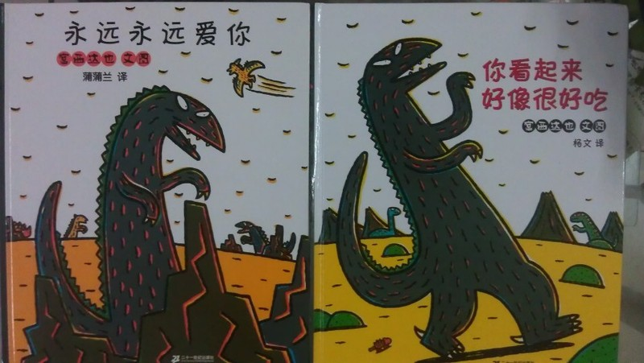

**图书推荐二**

《[小熊宝宝](http://baike.baidu.com/view/1898326.htm)绘本》 丛书中中包括：《你好》《过生日》《拉巴巴》《睡觉》等共15本。书中内容丰富，涵盖了幼儿生活的各个方面：吃饭、睡觉、洗澡、穿衣、问好、交友等。在增长知识的同时能开发宝宝的智力潜能。该套丛书适合2-3岁幼儿亲子共读或幼儿自主阅读。

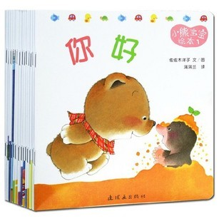

推荐人：实验园 鲍玲玲